Name: ​ ​ Date: ​
​

 | 🧬​ ADN del Poema: Análisis Técnico  ​  ¡Bienvenido al laboratorio literario! Hoy eres un científico de la literatura. Tu misión es extraer el ADN del poema: descubrir su estructura secreta, identificar sus figuras literarias y analizar los sentimientos que esconde en su interior.
​
Muestra de Laboratorio: El Espécimen
​
Lee el siguiente poema con mucha atención. Usa tu lápiz para subrayar las palabras que te llamen la atención antes de pasar a la zona de análisis.
​

La Tarde de Invierno
​
El viento ruge en la calle,
​
como un león enojado.
​
La lluvia golpea el vidrio,
​
dejando el suelo mojado.
​
Los árboles de la plaza,
​
tiemblan de frío y temor.
​
Sus hojas son como lágrimas,
​
que caen con gran dolor.
​
La estufa abraza mi espalda,
​
con su aliento de calor.
​
Y el invierno, poco a poco,
​
se duerme en mi habitación.
​
Fase 1: Estructura (El Esqueleto)
El primer paso para secuenciar el ADN del poema es contar sus partes. Observa la forma en que está escrito y completa los datos técnicos.
​

1. Cantidad de Versos | 2. Cantidad de Estrofas | 3. Tipo de Rima Principal
​  12 | ​  3 | ​  Consonantes
​
Fase 2: Mapeo de Figuras Literarias
​

🧠​ | Recuerda: La personificación le da cualidades humanas a objetos o animales. La comparación une dos mundos parecidos usando la palabra 'como'.
​
Encuentra la evidencia en el texto y extrae las muestras exactas de cada figura literaria.
​

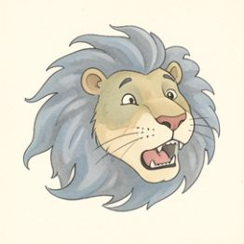 | 4. Extrae del poema un verso que contenga una comparación. Subraya la palabra clave que te ayudó a identificarla.  ​
​

5. Busca dos ejemplos diferentes de personificación en el poema y escríbelos a continuación. Explica brevemente qué cualidad humana se les dio.  ​ | 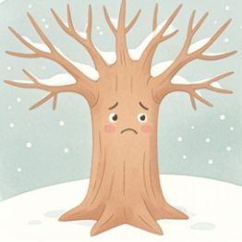
​
Fase 3: Análisis de los Sentidos y el Ánimo
​
Los poetas usan palabras para pintar imágenes en nuestra mente y evocar emociones. ¡Conviértete en un detective de sentimientos!
6. ¿A qué sentido (vista, oído, tacto) apela principalmente la primera estrofa cuando dice "El viento ruge" y "La lluvia golpea"?
​

​
7. Basándote en el lenguaje implícito del poema (ej. hojas como lágrimas, temblar de frío, león enojado), ¿cuál es el estado de ánimo general de la primera mitad del poema y cómo cambia en la última estrofa?
​

​

Desafío Final: Conectando con tu experiencia
​
8. ¿Por qué crees que el autor decidió usar figuras literarias (como decir "la estufa abraza") en lugar de escribir de forma directa (como "la estufa da calor")? Justifica tu respuesta.
​

